Evaluación de Matemática

Séptimo Básico 2020

“Estadística: Tablas de Frecuencia”

Nombre: ____________________________________________Fecha: _________Curso: ________

Puntaje Ideal: ____18 puntos____ Puntaje Obtenido: ______________ Nota: _________________

Objetivo de Aprendizaje: Representar e interpretar los datos obtenidos en distintas muestras mediante tablas de frecuencia
- Selección Única: Encierra la alternativa correcta. (1 punto en total).

- Se realiza una encuesta a los estudiantes de un colegio para elegir los talleres que se impartirán el año entrante. Se preguntó a los estudiantes qué deporte prefieren y los resultados indican que 24 alumnos prefieren básquetbol, 12 prefieren hándbol, 16 prefieren natación, 8 prefieren tenis y 4 marcaron otra alternativa. A partir de esta información, ¿cuál de las siguientes tablas corresponde a los valores de frecuencia relativa que representa los resultados de la encuesta?
A) 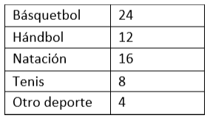 B)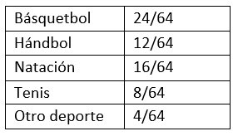
C) 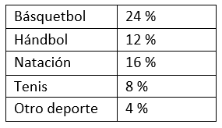 D)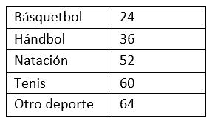
- Completa: Escriba población (p) o muestra (m) según corresponda.
(1 punto cada uno, 3 puntos en total).

- Los habitantes del planeta ______

- 120.000 estudiantes ______

- Las plantas del mundo ______

- Completa: Selecciona el numero de la tarjeta y escríbelo en la tabla correspondiente.
- puntos cada uno, 8 puntos en total).

Considera las siguientes tarjetas y los objetivos de encuestas para completar las tablas con la información relativa a la población y la muestra.

10
9
8
7
6
5
2
4
3
1

Ejemplo
Planificar una vía especial para bicicletas entre dos ciudades
Población: 10 | Muestra: 1

- 2)
Tener planes para un viaje en avión
Población: | Muestra:
Planificar una casa propia
Población: | Muestra:

3) 4)
Ser hombre zurdo
Población: | Muestra:
Numero de personas de una familia
Población: | Muestra:

IV. Desarrollo: Construye una tabla de frecuencia con la información entregada.
(3 puntos cada uno, 6 puntos en total).

- Kilogramos de basura que producen las familias de un condominio al día:
1 – 2 – 3 – 3 – 2 – 4 – 5 – 0 – 4 – 3 – 1 – 3 – 1 – 2

- Número de mascotas que tienen mis amigos:
1 – 2 – 3 – 3 – 2 – 4 – 4 – 1 – 0 – 1 – 2 – 0 – 4 – 3 – 1 – 3 – 1 – 2 – 0 – 1 – 2 – 1

